Government College Alewa
National Service Scheme Unit-315
Annual Activity Report
Session 2023-24
Sr.no. | Name of Activity | Organizing Unit/agency  Collaboration agency | Date of Implementation | No. of NSS Volunteers | Name of Agencies/consultant involved with contact details (if any)
1. | Enrollment Drive organized by NSS Volunteers of NSS Unit 315 GC Alewa in College from 07-08-2023 to 19-08-2023 | National Service Scheme Unit 315 GC Alewa | 07-08-2023  to  19-08-2023 |  | 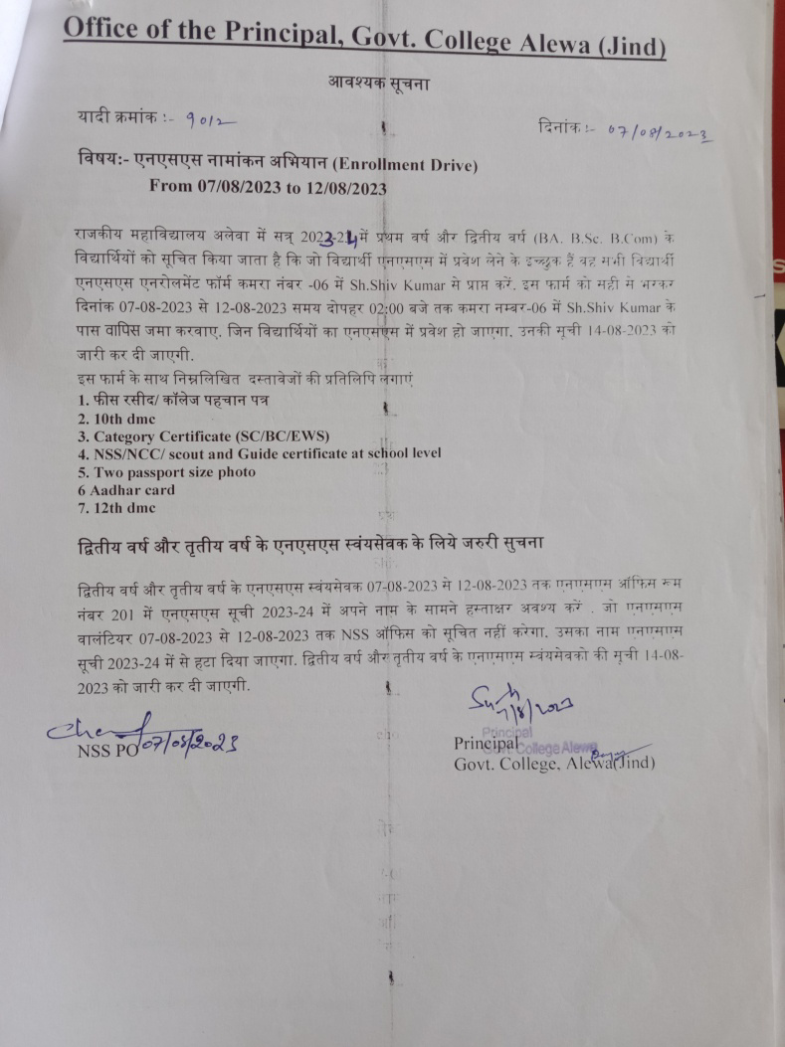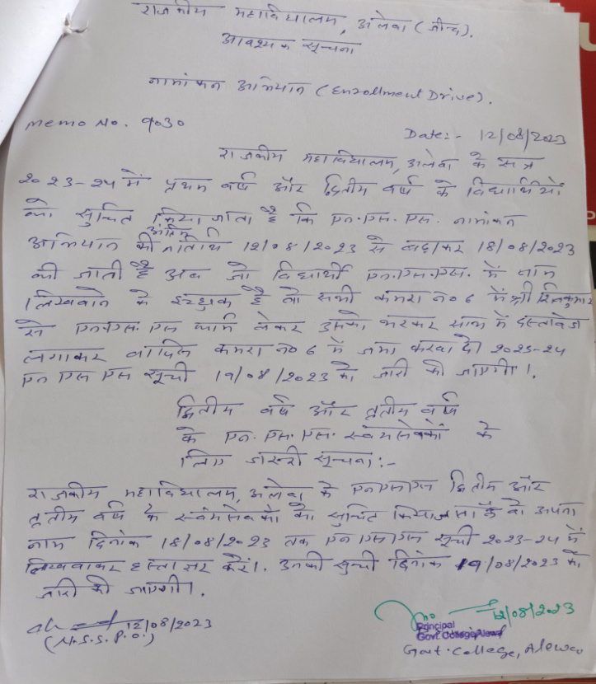
2. | राजकीय महाविद्यालय अलेवा में दिनांक 12अगस्त 2023 को मेरी माटी मेरा देश अभियान के तहत राष्ट्रीय सेवा योजना ईकाई-315, वनस्पति विभाग पर्यावरण समिति, भूगोल विभाग तथा नेचर इंटरप्रिटेशन सेंटर के संयुक्त तत्वाधान में महाविद्यालय प्रांगण में पौधारोपण किया गया. | National Service Scheme Unit 315 GC Alewa | 12/08/2023 | 70 | 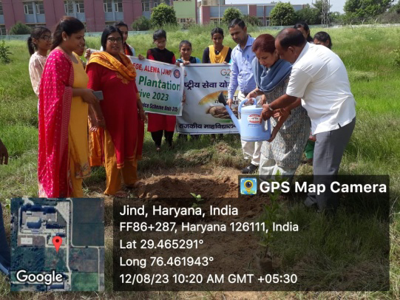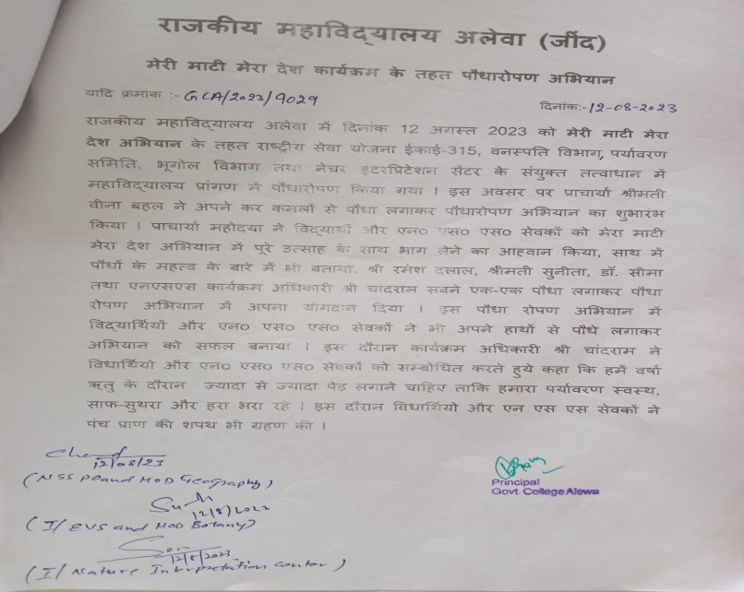
3. | Organized Poster making Competition on Nasha Mukt Abhiyan, Drugs Abuse, Environment Protection, Plastic mukt Haryana on dated 05/09/2023 by NSS Unit 315 GC Alewa | National Service Scheme Unit 315 GC Alewa | 05/09/2023 | 20 | 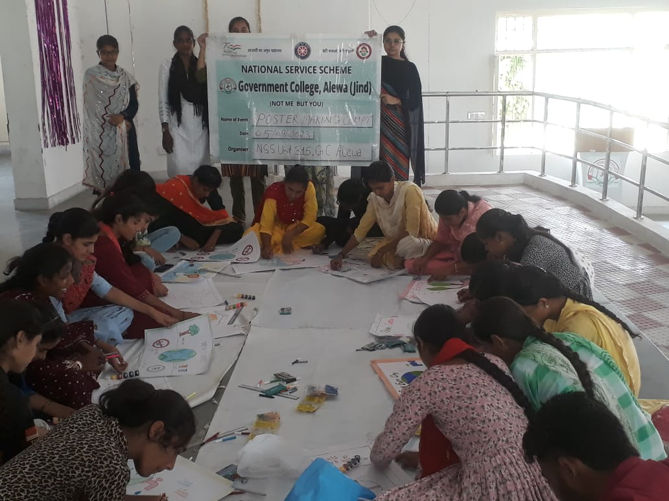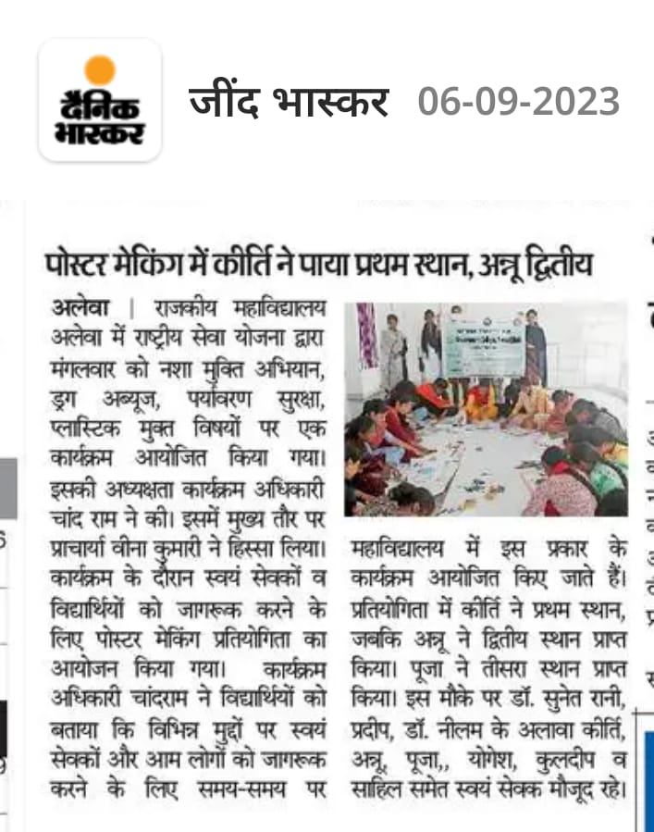
4. | दिनांक 20-09-2023 राजकीयमहाविद्यालय अलेवा के स्टाफ सदस्यों, एन एस एस वालंटियर्स और विधार्थियों ने माननिय मुख्यमंत्री हरियाणा के द्वारा नशा मुक्त हरियाणा बनाने के लिए साईकिल रैली में भाग लिया. | National Service Scheme Unit 315 GC Alewa | 20-09-2023 | 80 | 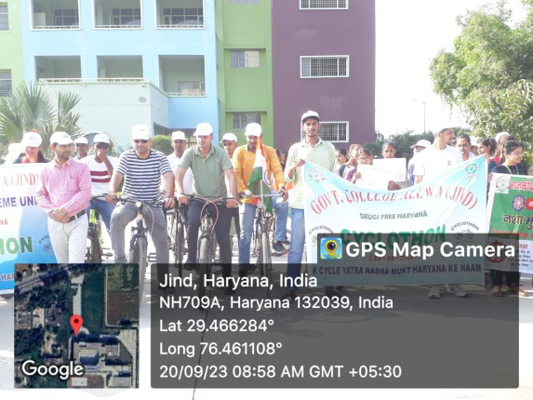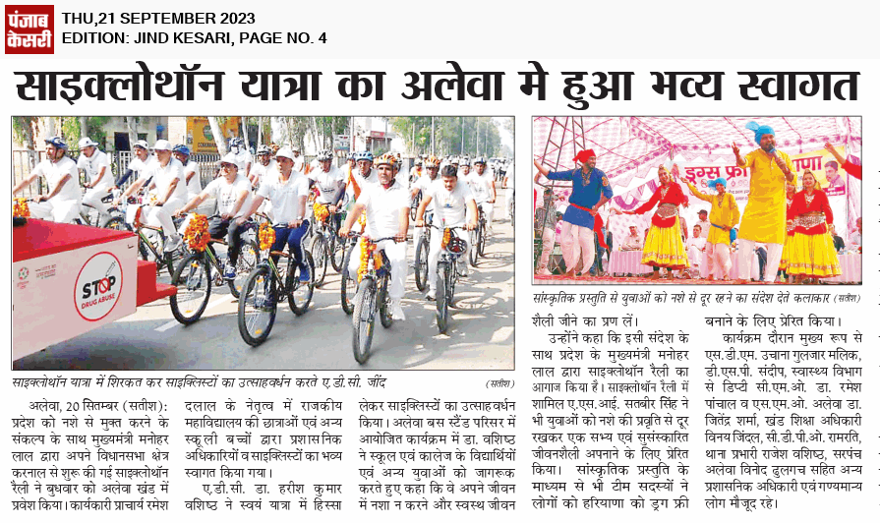
6. | राष्ट्रीय सेवा योजना इकाई 315 राजकीय महाविद्यालय अलेवा के द्वारा दिनांक 8-10-2023 को महाविद्यालय प्रांगण के आसपास क्षेत्र में स्वच्छता ही सेवा विषय पर आधारित एन एस एस एकदिवसीय शिविर का आयोजन किया गया | National Service Scheme Unit 315 GC Alewa | 08-10-2023 |  | 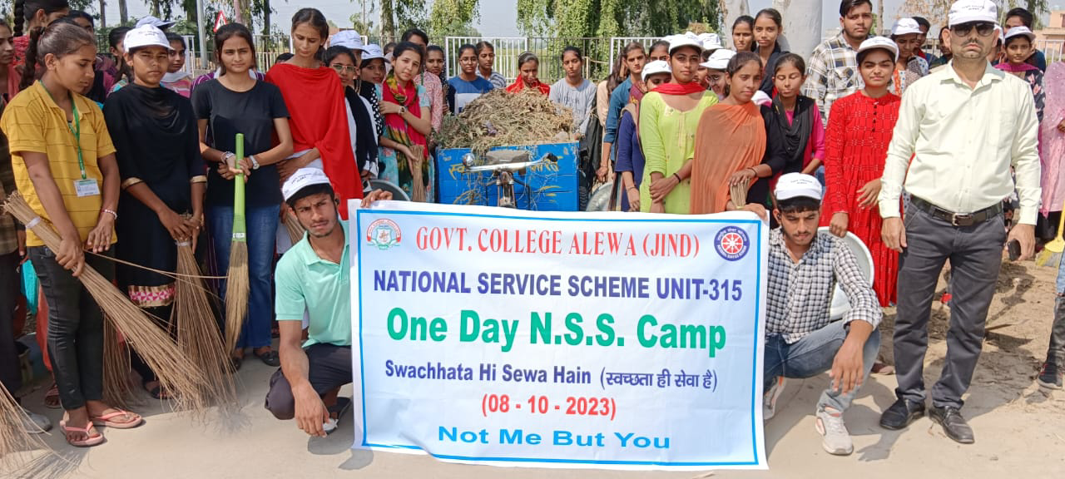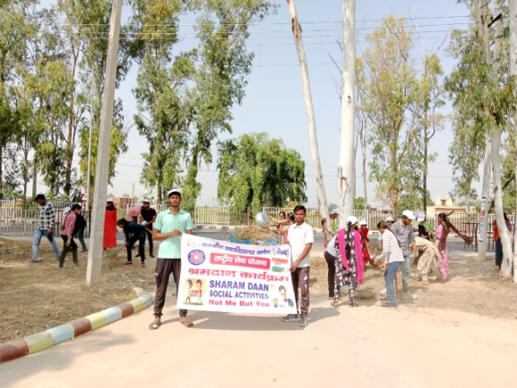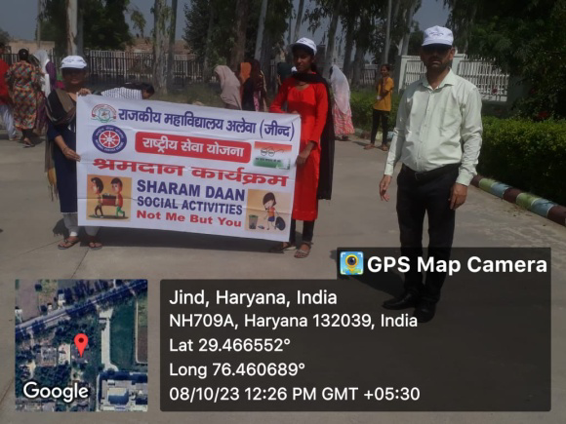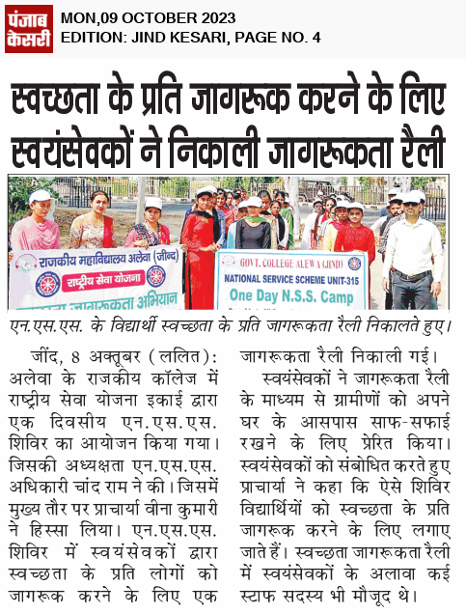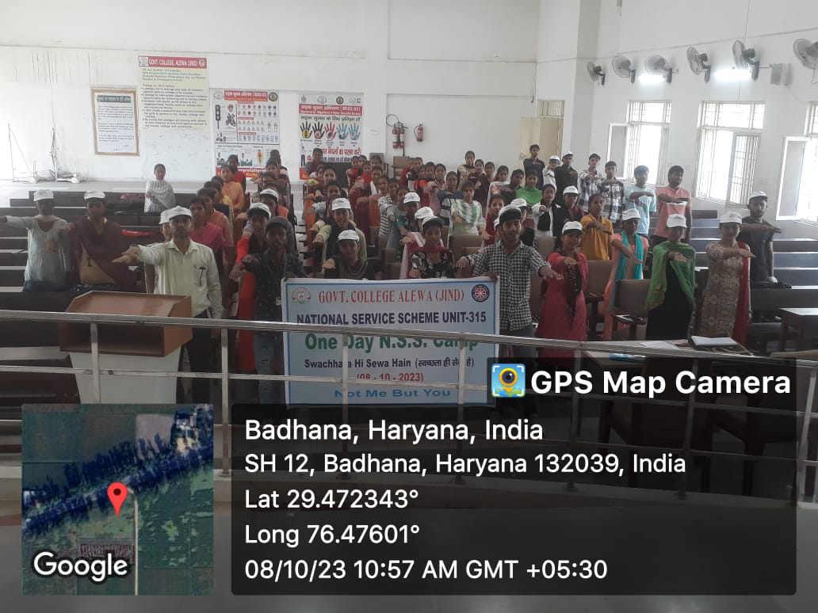
7. | राजकीय महविद्यालय अलेवा के एन एस एस वालंटियर्स योगेश ने दिनांक 02 -10 -2023 से 11 -10 -2023 तक राज्य स्तरीय एडवेंचर कैंप धर्मशाला हिमाचल प्रदेश में भाग लिया। | National Service Scheme Unit 315 GC Alewa | 02-10-2023 to 11-10-2023 | 01 | 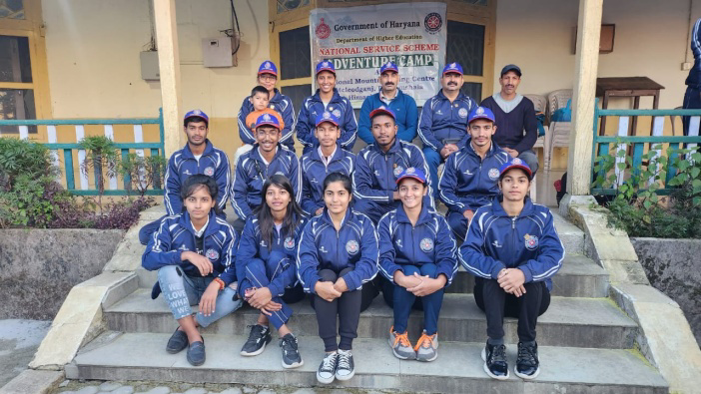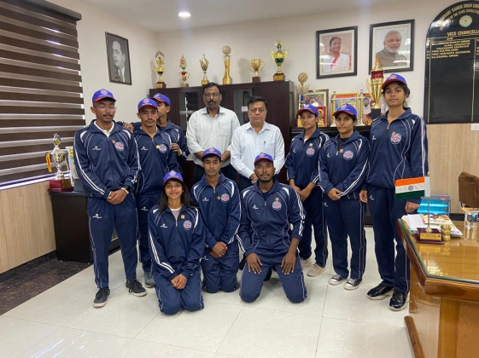
8. | मेरी माटी मेरा देश अमृत कलश कार्यक्रम राजकीय महाविद्यालय अलेवा में दिनांक 14-10-2023 को राष्ट्रीय सेवा योजना इकाई के द्वारा मेरी माटी- मेरा देश अभियान के तहत महाविद्यालय प्रांगण में आयोजन किया गया। | National Service Scheme Unit 315 GC Alewa | 14-10-2023 | 70 | 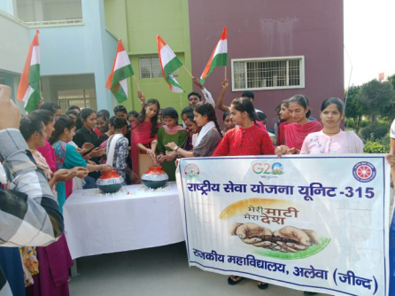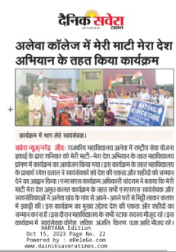
9. | दिनांक 27-10-2023 राजकीय  महाविद्यालय अलेवा में ईको क्लब, पर्यावरण  संरक्षण समिति, भूगोल विभाग, राष्ट्रीय सेवा  योजना, मतदाता जागरूकता क्लब तथा  महिला प्रकोष्ठ के तत्वाधान एवं खंड कृषि  विभाग अलेवा के सहयोग से मतदाता  जागरूकता और फसल अवशेष एवं पराली  न जलाने बारे एक जागरूकता कार्यक्रम  आयोजित किया गया। | National Service Scheme Unit 315 GC Alewa | 27-10-2023 | 80 | 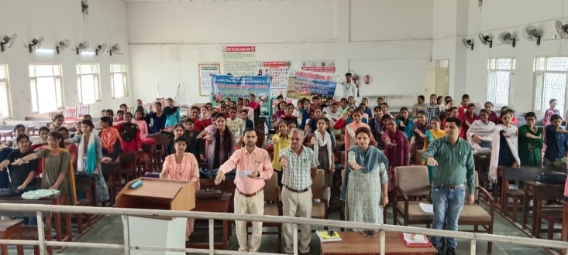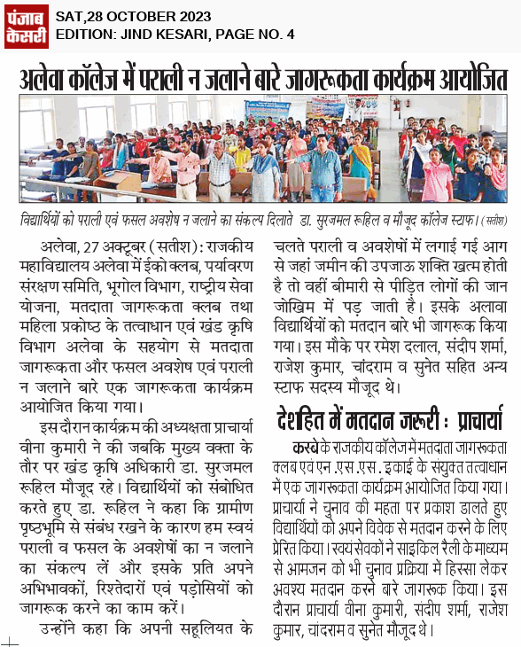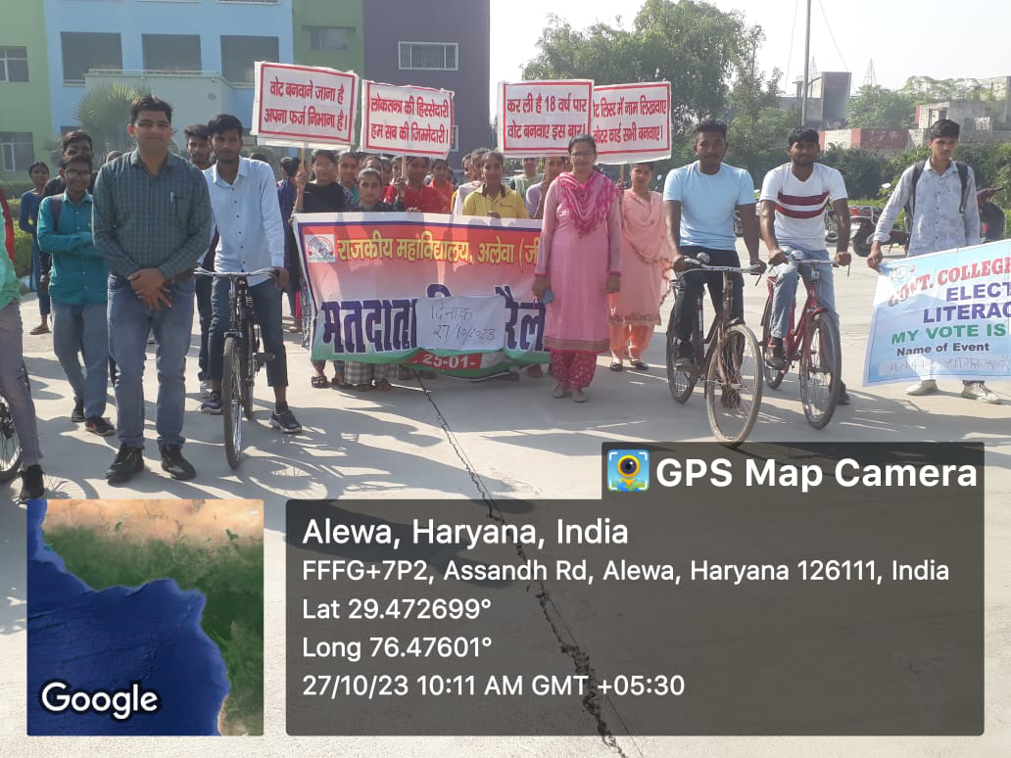
10. | एन एस एस वालंटियर्स के द्वारा दिनांक 30-10-2023 को खादी महोत्सव के तहत स्लोगन प्रतियोगिता आयोजित की गई। | National Service Scheme Unit 315 GC Alewa | 30-10-2023 | 20 | 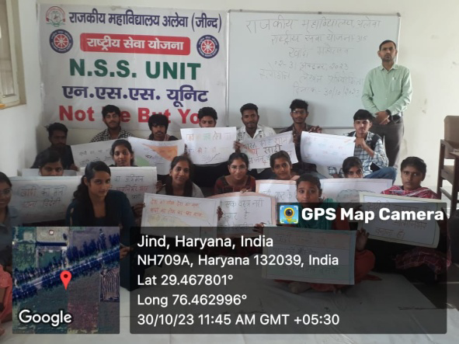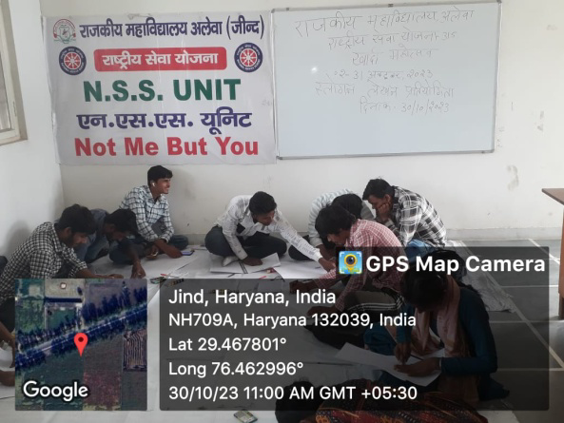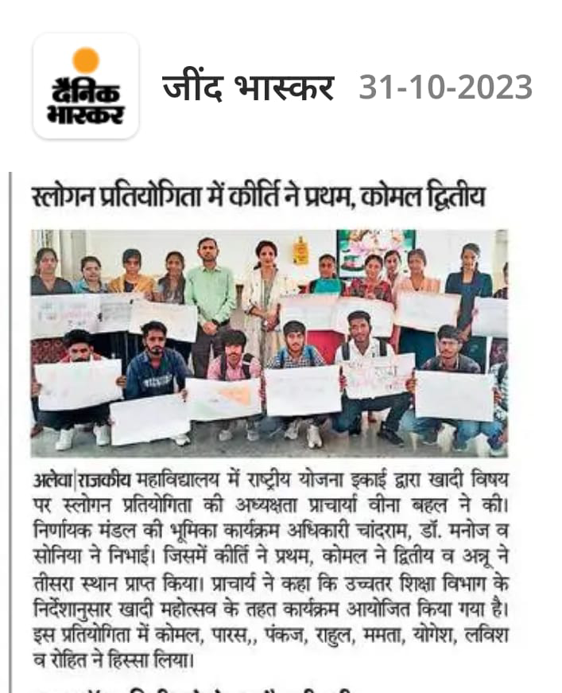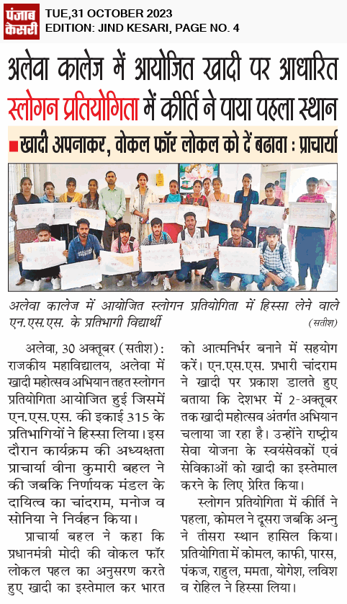
11. | एन एस एस वालंटियर्स के द्वारा दिनांक 31-10-2023 को राष्ट्रीय एकता दिवस के अवसर पर भाषण प्रतियोगिता में भाग लिया गया. | National Service Scheme Unit 315 GC Alewa | 31-10-2023 | 40 | 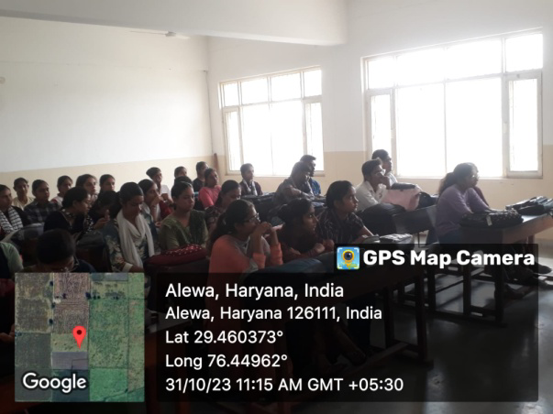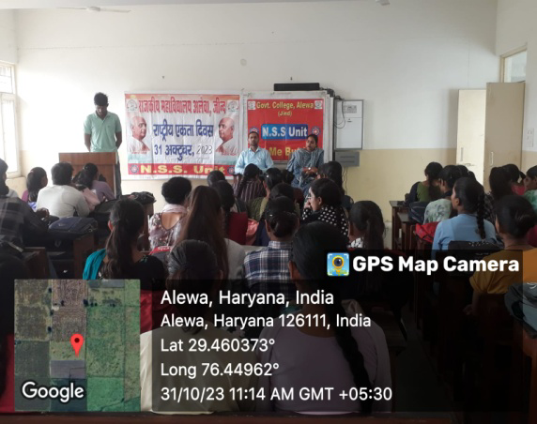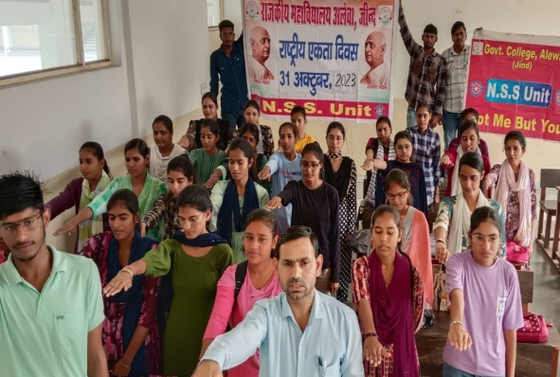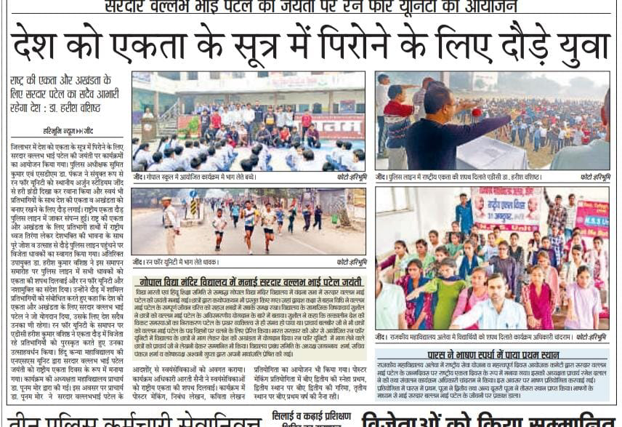
12. | दिनांक 25-11-2023 एन एस एस वालंटियर्स ने संविधान दिवस के अवसर पर भारतीय संविधान की प्रस्तावना पढ़ी तथा शपथ ग्रहण की | National Service Scheme Unit 315 GC Alewa | 25-11-2023 | 80 | 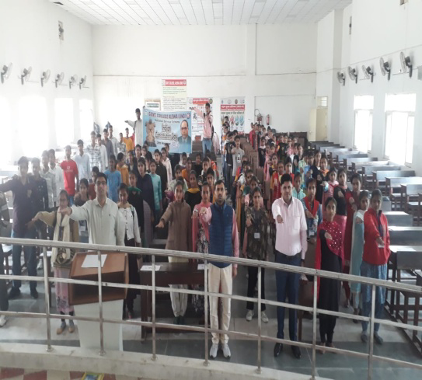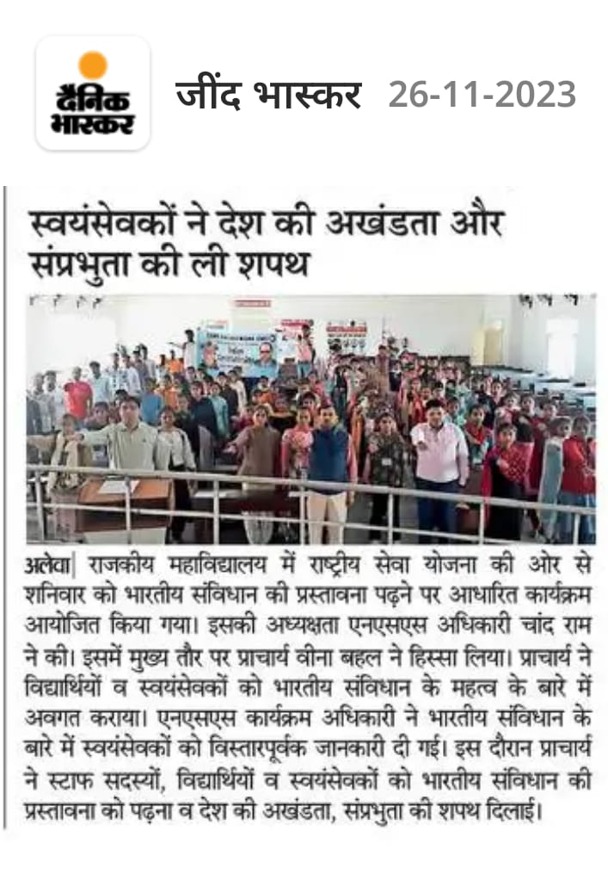
13. | एन एस एस वालंटियर्स के द्वारा दिनांक 01-12-2023 को एड्स दिवस पर जागरूकता रैली आयोजित की गई. | National Service Scheme Unit 315 GC Alewa | 01-12-2023 | 70 | 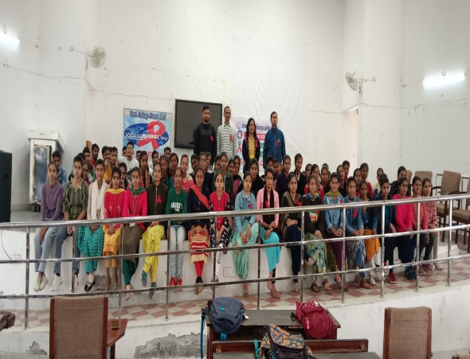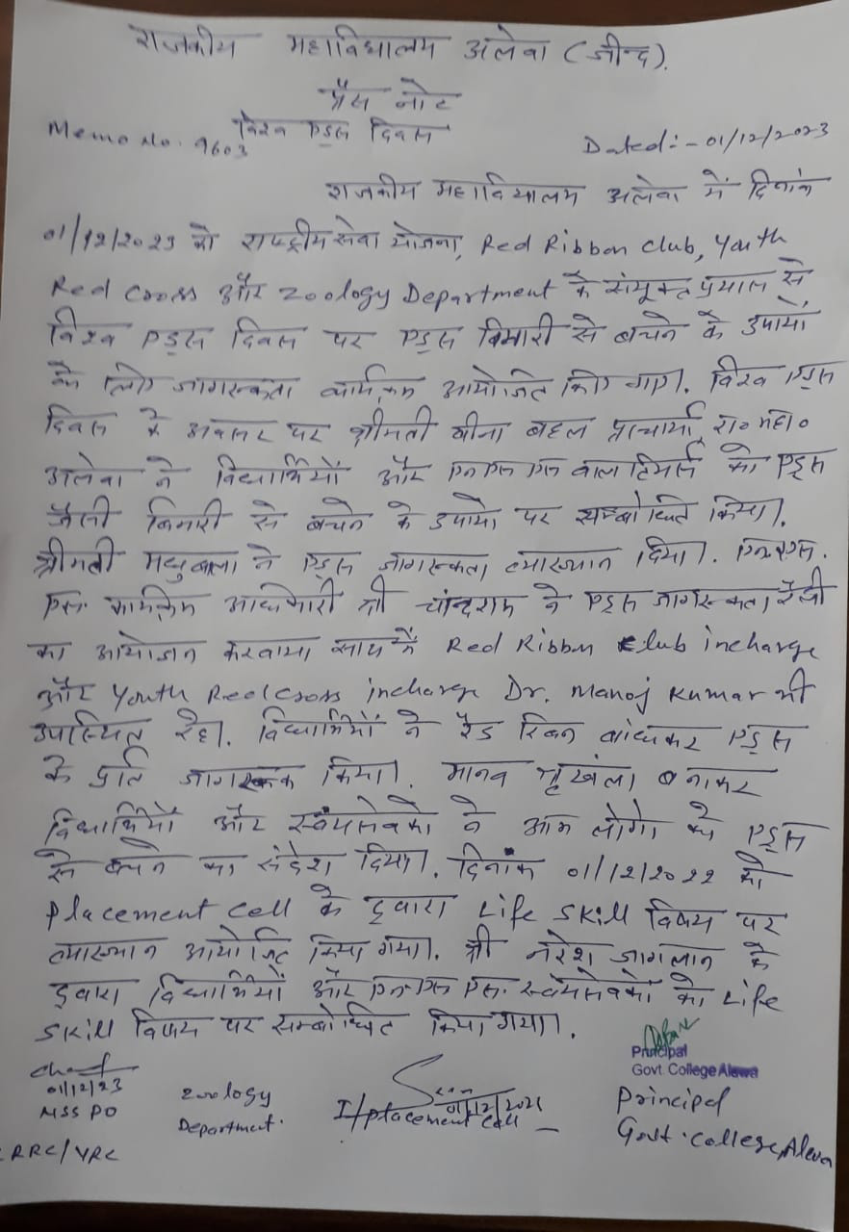
14. | राजकीय महाविद्यालय अलेवा में राष्ट्रीय सेवा योजना इकाई 315 के द्वारा एन एस एस एकदिवसीय शिविर का आयोजन दिनांक 03/12/2023 को गांव अलेवा और महाविद्यालय प्रांगण के आसपास के क्षेत्र में आयोजित किया गया | यह शिविर फसल अवशेष और परली प्रबंधन विषय पर आधारित रहा. | National Service Scheme Unit 315 GC Alewa | 03-12-2023 |  | 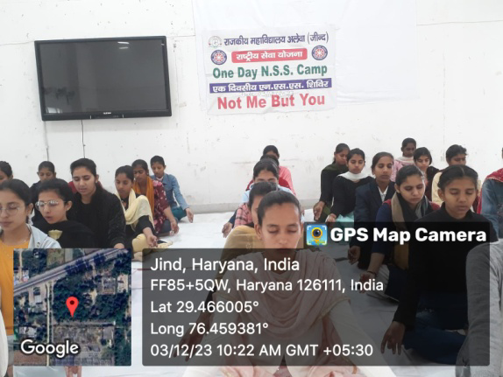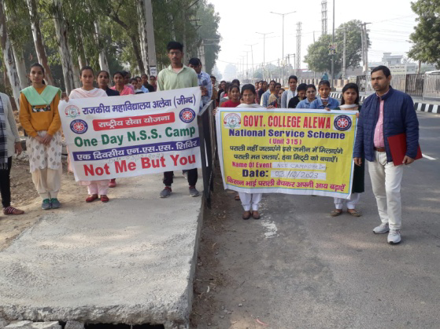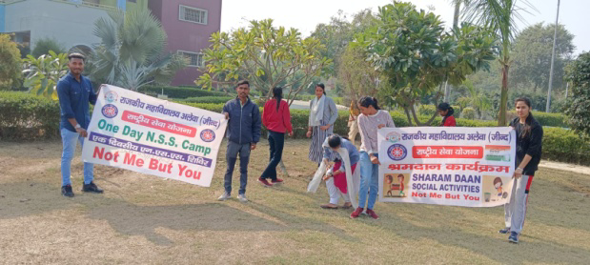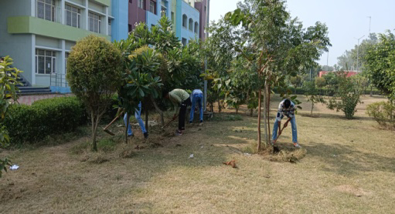
15. | राजकीय महविद्यालय अलेवा के एन एस एस वालंटियर्स लविश कुमार ने दिनांक 25 -11 -2023 से 04 -12 -2023 तक राज्य स्तरीय एडवेंचर कैंप धर्मशाला हिमाचल प्रदेश में भाग लिया। | National Service Scheme Unit 315 GC Alewa | 25-11-2023  to  04-12-2023 | 01 | 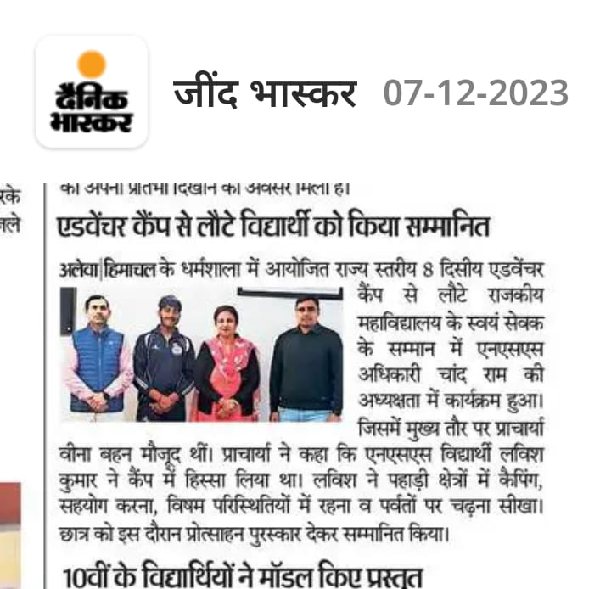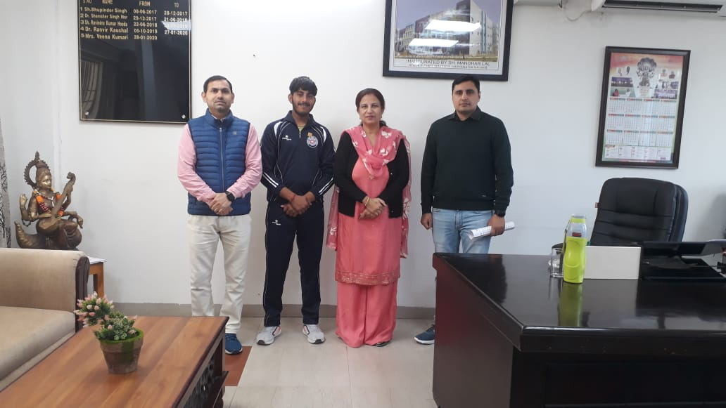
16. | दिनांक 25-01-2023 को राजकीय महाविद्यालय अलेवा में राष्ट्रीय सेवा योजना के द्वारा मतदाता दिवस के अवसर पर मतदाता शपथ दिलवाई गई | National Service Scheme Unit 315 GC Alewa | 25-01-2023 | 50 | 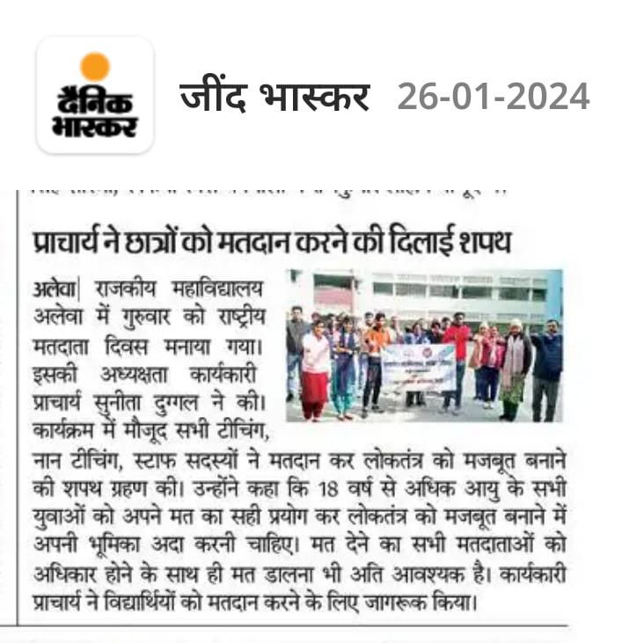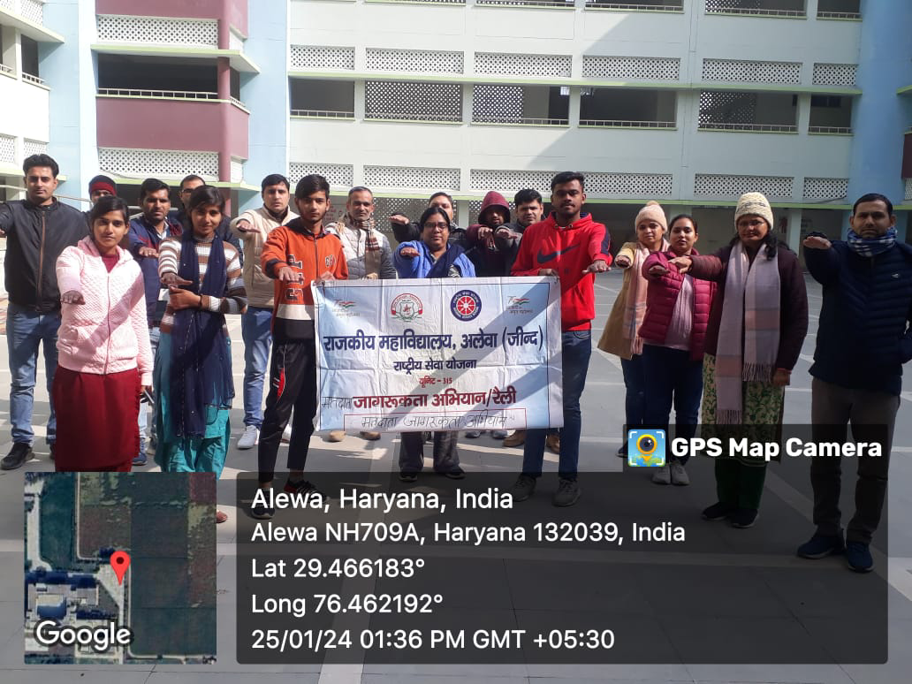
17. | दिनांक 26-01-2023 को राजकीय महाविद्यालय अलेवा में गणतंत्र दिवस गया. |  |  |  | 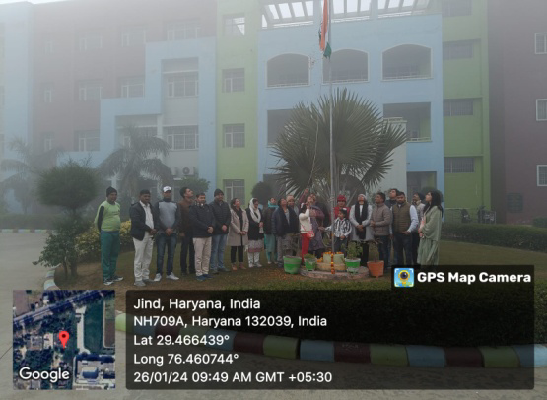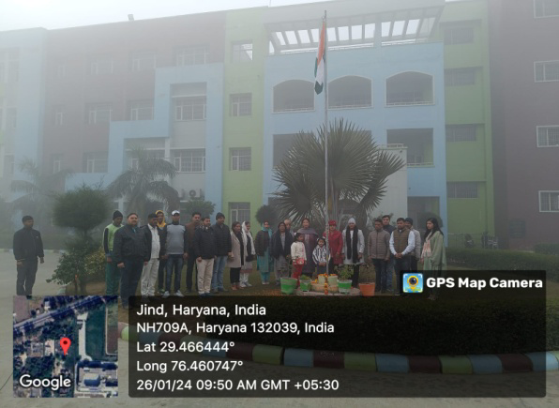
18. | दिनांक 06-02-2023 को एन एस एस स्वंयसेवकों और विधार्थियों ने मतदाता जागरूकता अभियान के तहत मतदाता शपथ, मतदाता जागरूकता रैली, मतदाता सेल्फी जैसे कार्यक्रमों में भाग लिया. | National Service Scheme Unit 315 GC Alewa | 06-02-2023 | 50 | 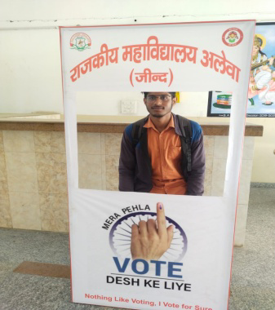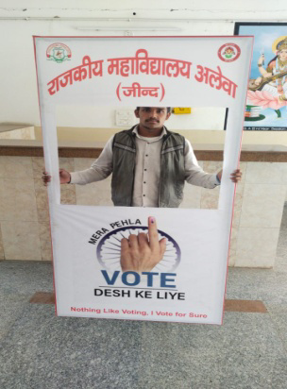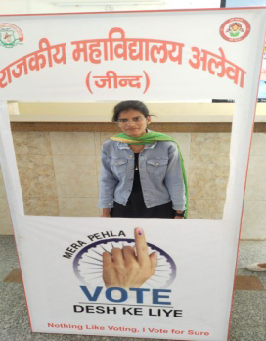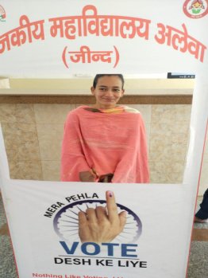
19. | दिनांक 15-02-2023 को राजकीय महाविद्यालय अलेवा में राष्ट्रीय सेवा योजना और नेहरु युवा केंद्र जींद के साथ मतदाता जागरूकता अभियान चलाया गया. | National Service Scheme Unit 315 GC Alewa | 15-02-2023 | 80 | 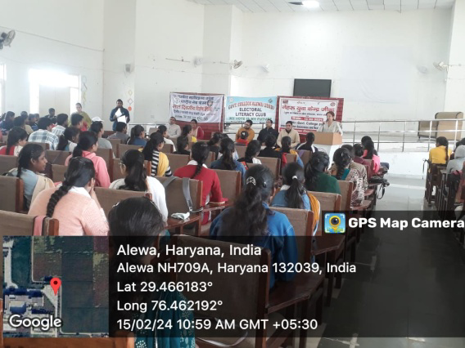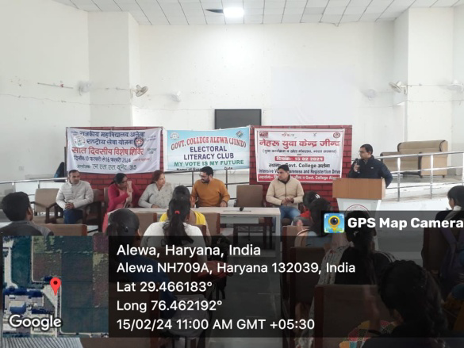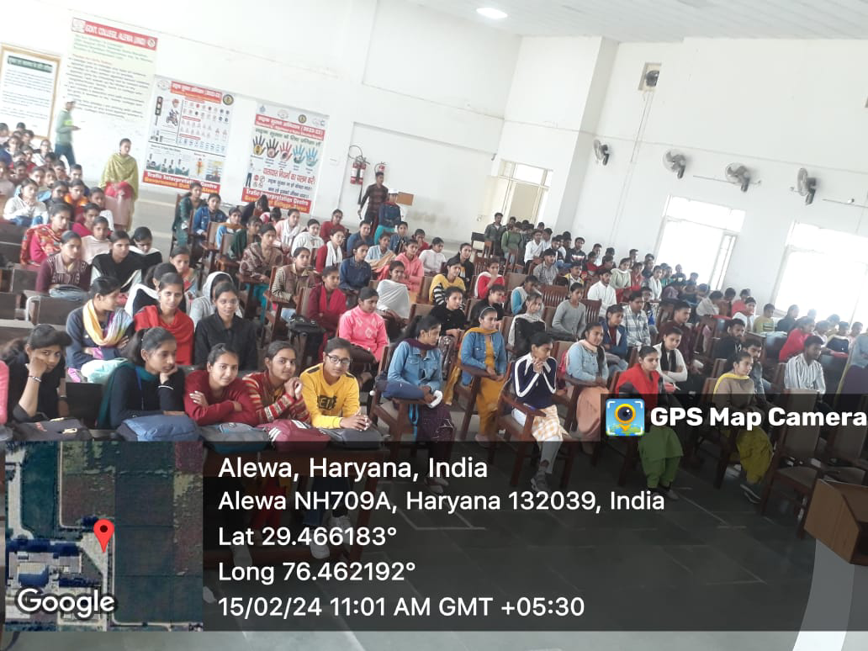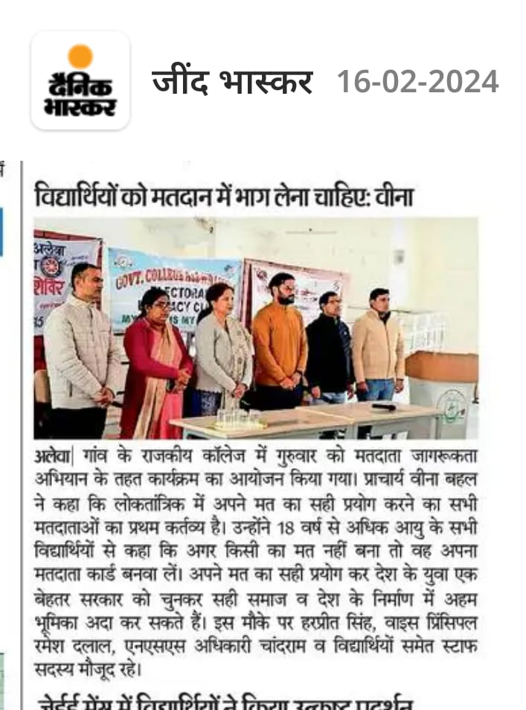
20. | एन एस एस यूनिट 315 के द्वारा दिनांक 10-02-2023 से 16-02-2023 तक एन एस एस सात दिवसीय विशेष शिविर का आयोजन किया गया जिसमें एन एस एस वालंटियर्स ने स्वच्छता अभियान, पौधारोपण अभियान, मतदाता जागरूकता अभियान, प्लास्टिक मक्त भारत अभियान, बेटी बचाओ बेटी पढाओं, इत्यादि विषयों पर आधारित गतिविधिओं इ भाग लिया. | National Service Scheme Unit 315 GC Alewa | 10-02-2023  to  16-02-2023 | 58 | 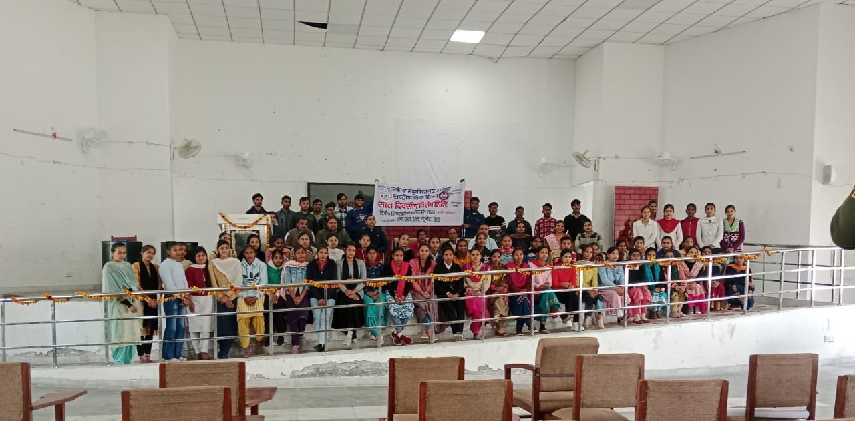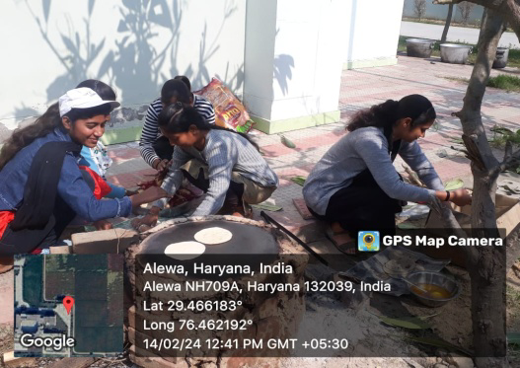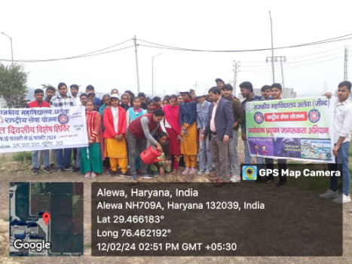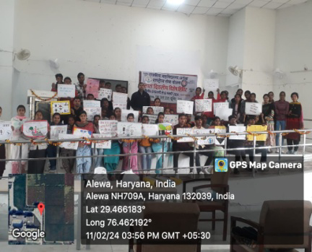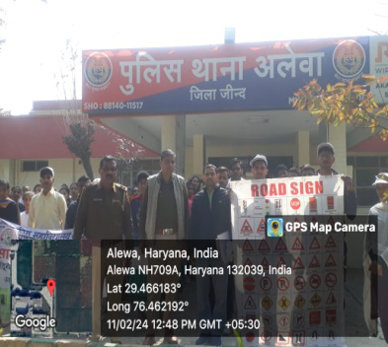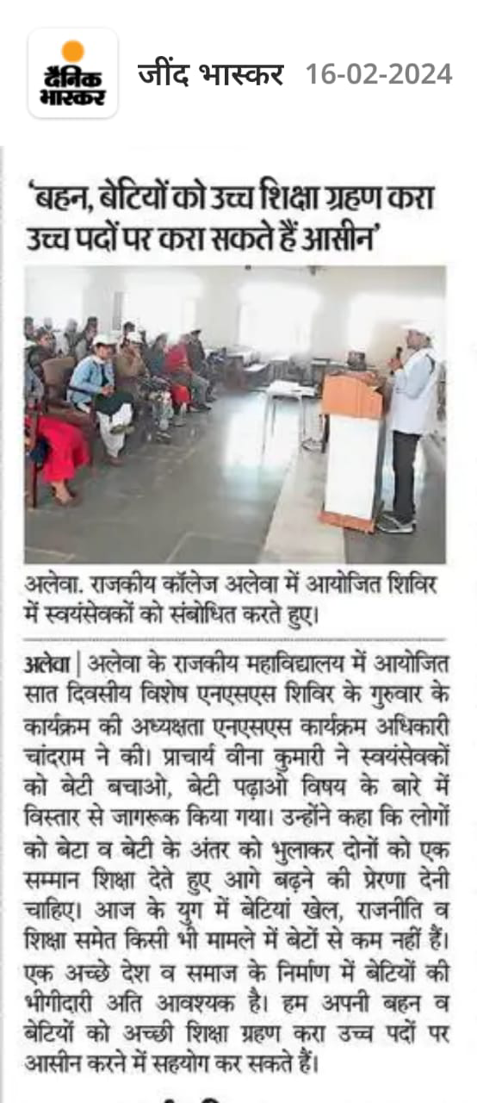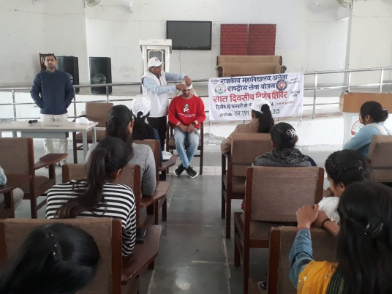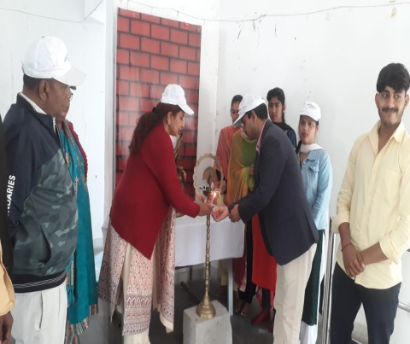
21. | दिनांक 04-04-2024 को राजकीय कॉलेज अलेवा में राष्ट्रीय सेवा योजना ईकाई315, लीगल लिटरेसी सेल के द्वारा आयोजित जागरूक कार्यक्रम में हिस्सा लेते स्टाफ सदस्य व विद्यार्थी मतदाता जागरूक अभियान के तहत कार्यक्रम का आयोजन किया। | National Service Scheme Unit 315 GC Alewa | 04-04-2023 | 50 | 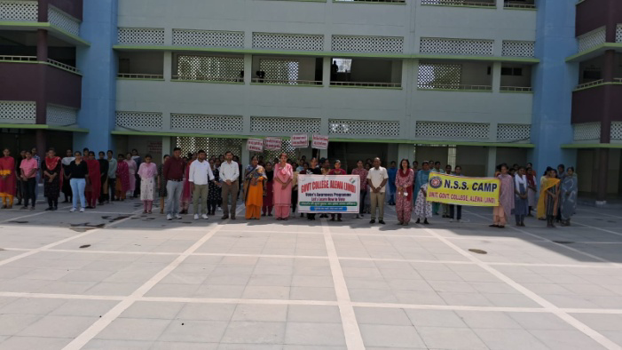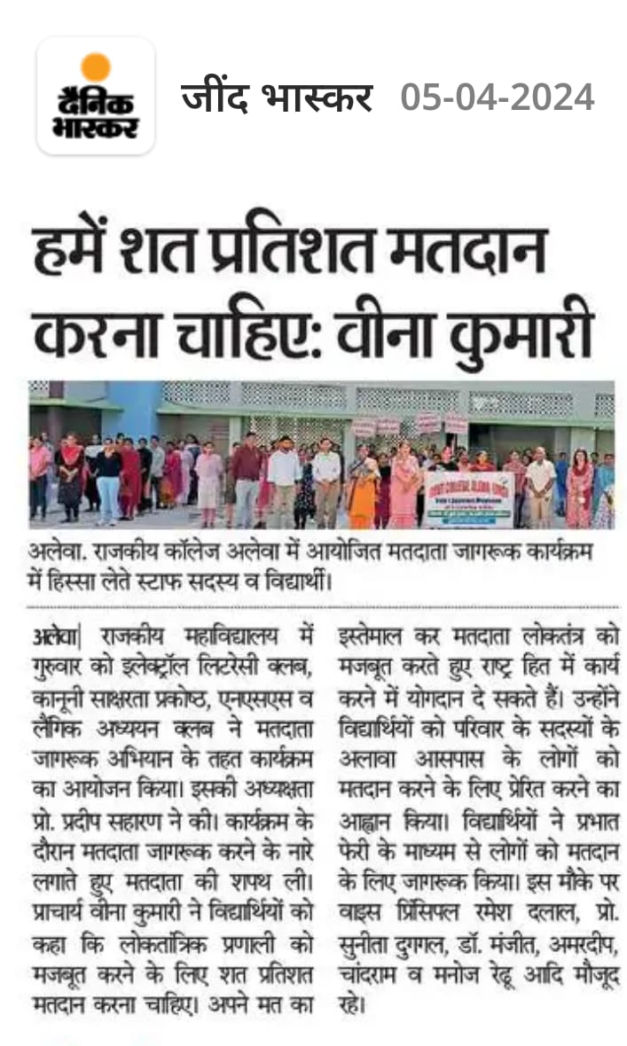
22. | राजकीय महाविद्यालय अलेवा में वनस्पति विभाग, राष्ट्रीय सेवा योजना ईकाई315, भूगोल विभाग और पर्यावरण समिति के द्वारा पर्यावरण दिवस के उपलक्ष में दिनांक 06-06-2023 को महाविद्यालय प्रांगण में पौधारोपण किया. | National Service Scheme Unit 315 GC Alewa | 06-06-2023 | 30 | 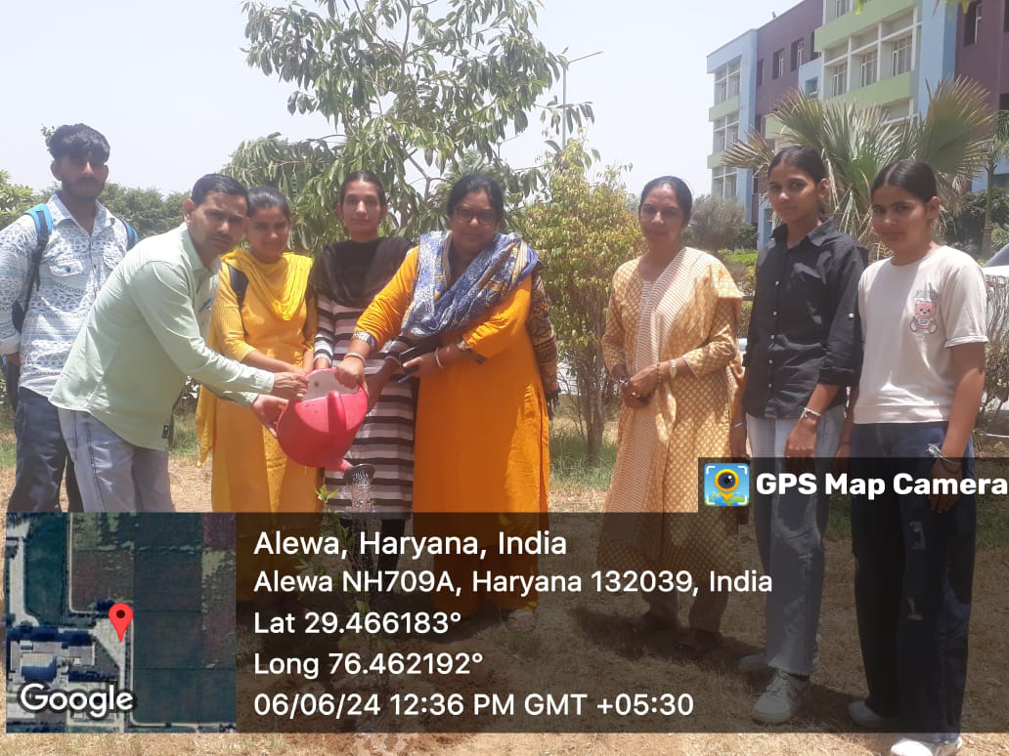
23. | एन एस कार्यक्रम अधिकारी श्री चांदराम ने दिनांक 12-06-2023 से 21-06 -2023 तक राज्य स्तरीय एडवेंचर कैंप मनाली हिमाचल प्रदेश में contingent incharge भाग लिया. | National Service Scheme Unit 315 GC Alewa | 12-06-2023  to  21-06-2023 | 01 | 